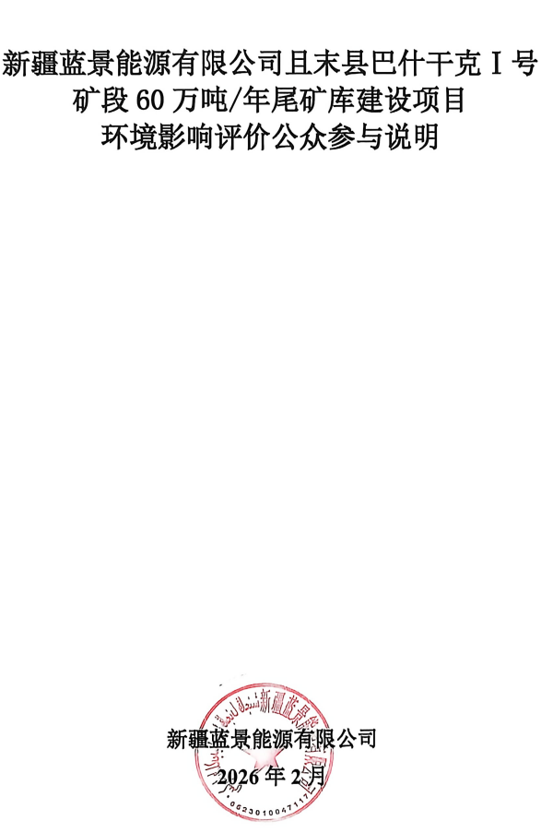

目录
1 概述 1
1.1 编制依据 1
1.2 公众参与原则和目的 1
1.3 实施主体 1
1.4 公众参与的主要形式 1
1.5 公众参与实施过程 2
2 首次环境影响评价信息公开情况 2
2.1 公开内容及日期 2
2.2 公开方式 2
2.2.1 网络 2
2.3 其他 5
2.4 公众意见情况 5
3 征求意见稿公示情况 5
3.1 公示内容及时限 5
3.2 公示方式 5
3.2.1 网络 5
3.2.2 报纸 8
3.2.3 张贴公告 11
3.2.4 其他 12
3.3 查阅情况 12
3.4 公众意见情况 12
4 其他公众参与情况 12
4.1 公众座谈会、听证会、专家论证会等情况 12
4.2 其他公众参与情况 12
4.3 宣传科普情况 12
5 公众意见处理情况 12
5.1 公众意见概述和分析 12
5.2 公众意见采纳情况 12
5.3 公众意见未采纳情况 13
6 诚信承诺 14

概述

编制依据
（1）《中华人民共和国环境保护法》（2014年4月24日修订，2015年1月1日起施行）；
（2）《中华人民共和国环境影响评价法》（2018年12月29日修订，2018年12月29日起施行）；
（3）《建设项目环境影响评价信息公开机制方案》，环发〔2015〕162号；
（4）《环境影响评价公众参与办法》（生态环境部令第4号，2019年1月1日起施行）；
（5）《关于发布<环境影响评价公众参与办法>配套文件的公告》（生态环境部 公告 2018年 第48号）。

公众参与原则和目的
公众参与旨在通过收集公众对本项目的意见、要求和看法，在环境影响评价中能够全面综合考虑公众的意见，吸取有益建议使得项目建设更趋完善和合理，采取的环保措施更符合环境保护和经济协调发展要求，从而达到可持续目的，提高本项目的环境效益和经济，最大限度地发挥综合社会效益。
本次公众参与严格按照国家有关建设项目的要求进行，符合国家和地方的各项法律法规要求，符合公众参与合法性、有效性、真实性和代表性的原则。

实施主体
建设单位新疆蓝景能源有限公司为本次公众参与的法定主体，本次公众参与主要由建设单位实施，评价单位合作。建设单位对公众参与的全过程及其结果的真实性负责。

公众参与的主要形式
本项目公众参与主要形式包括：
（1）网上信息公示并征询社会各界意见；
（2）在项目所在地公众易于接触的报纸《巴音郭楞日报》发布公示；
（3）在建设项目所在地公众易于知悉的场所张贴公示。

公众参与实施过程
根据《环境影响评价公众参与办法》（生态环境部令第4号）的要求，本项目公示分两次进行，分别为首次环境影响评价信息公开和征求意见稿公示。首次环境影响评价信息公开采用网络公示的方式，环境影响报告书征求意见稿公示采用网络、报纸和张贴公告的方式进行。公众参与范围包括项目所在区当地居民，意见反馈采用填写公众意见表的方式进行。
本项目公众参与的具体实施过程见下表。
表1 公众参与具体实施过程
序号 | 工作方式 | 公示方式 | 实施时间
1 | 首次环境影响评价信息公开 | 网络公示 | 2026年1月8日
2 | 环境影响报告书征求意见稿公示 | 网络公示 | 2026年1月30日-2026年2月12日
2 | 环境影响报告书征求意见稿公示 | 报纸公示 | 2026年2月2日、2026年2月4日
2 | 环境影响报告书征求意见稿公示 | 张贴公告 | 2026年1月30日-2026年2月12日

首次环境影响评价信息公开情况

公开内容及日期
建设单位于2026年1月8日在全国建设项目环境信息公示平台进行了首次环境影响评价信息公开，主要公开信息包括：建设项目名称、项目选址、建设内容等基本情况；建设单位名称和联系方式；环境影响报告书编制单位的名称；公众意见表的网络链接；提交公众意见表的方式和途径，详见附件1。公示时间在建设单位确定环境影响报告书编制单位后7个工作日内。首次环境影响评价信息公开符合《环境影响评价公众参与办法》（部令第4号）要求。

公开方式

网络
首次环境影响评价信息公开时间为2026年1月8日。
建设单位在全国建设项目环境信息公示平台（https://www.eiacloud.com/gs/）进行了首次环境影响评价信息公开。公示载体选择符合《环境影响评价公众参与办法》要求。
首次环境影响评价信息公开的内容主要包括：项目名称、选址选线、建设内容等基本情况、建设单位名称和联系方式、环境影响报告书编制单位名称、公众意见表的网络链接、提交公众意见表的方式和途径，符合《环境影响评价公众参与办法》第九条相关要求。
公示截图见图1，公示证明见图2。
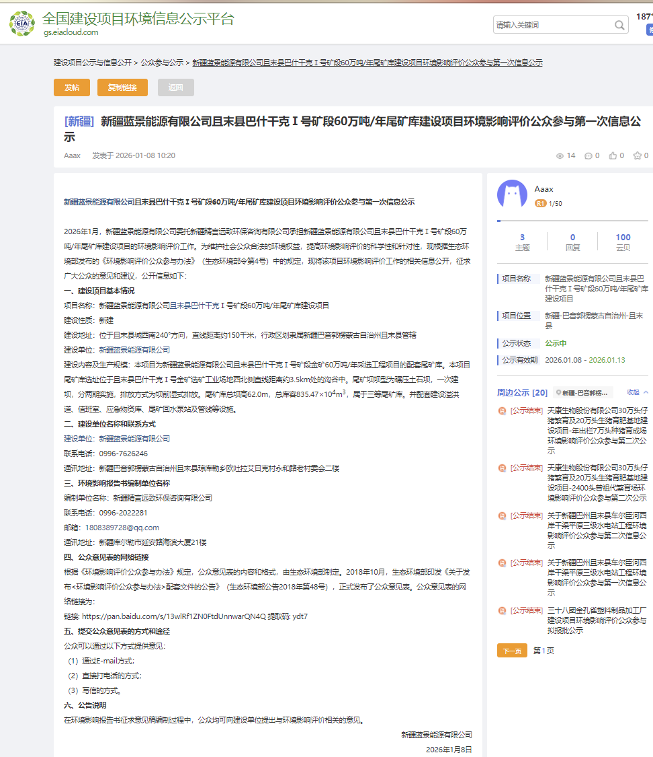
图1 首次环境影响评价信息公开截图
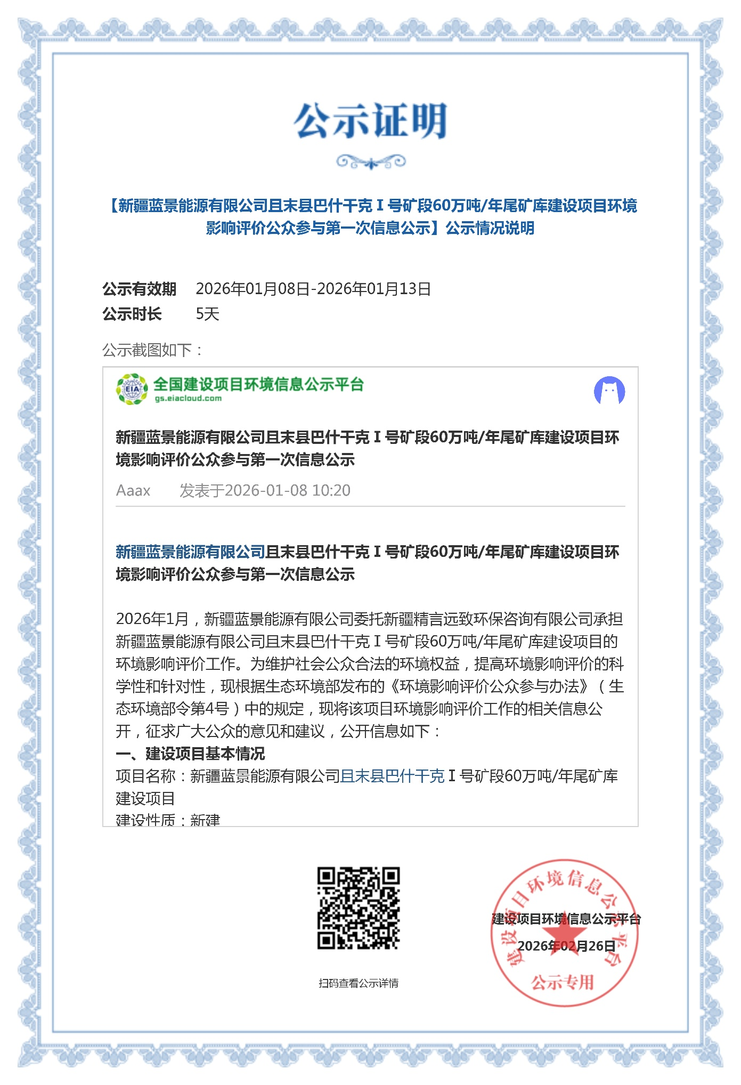
图2 首次环境影响评价信息公开公示证明

其他
本项目首次公示期间，未采取其他公示方式。

公众意见情况
在首次环境影响评价信息公开期间未收到公众提出的意见。

征求意见稿公示情况

公示内容及时限
根据《环境影响评价公众参与办法》（部令第4号）要求，项目环境影响报告书征求意见稿形成后，建设单位在网上进行了征求意见稿公示，公示时间为10个工作日，公示内容包括：环境影响报告书征求意见稿全文的网络链接及查阅纸质报告书的方式和途径；征求意见的公众范围；公众意见表的网络链接；公众提出意见的方式和途径，详见附件2。
本项目环境影响报告书征求意见稿公示期限为10个工作日，项目环境影响报告书的征求意见稿的主要内容基本完成，公示的主要内容及时限符合《环境影响评价公众参与办法》要求。

公示方式

网络
建设单位于2026年1月30日-2026年2月12日，在全国建设项目环境信息公示平台（https://www.eiacloud.com/gs/）进行了环境影响报告书征求意见稿全文公开。全国建设项目环境信息公示平台，平台选择符合《环境影响评价公众参与办法》要求。
环境影响报告书征求意见稿公示截图见图3，公示证明见图4。
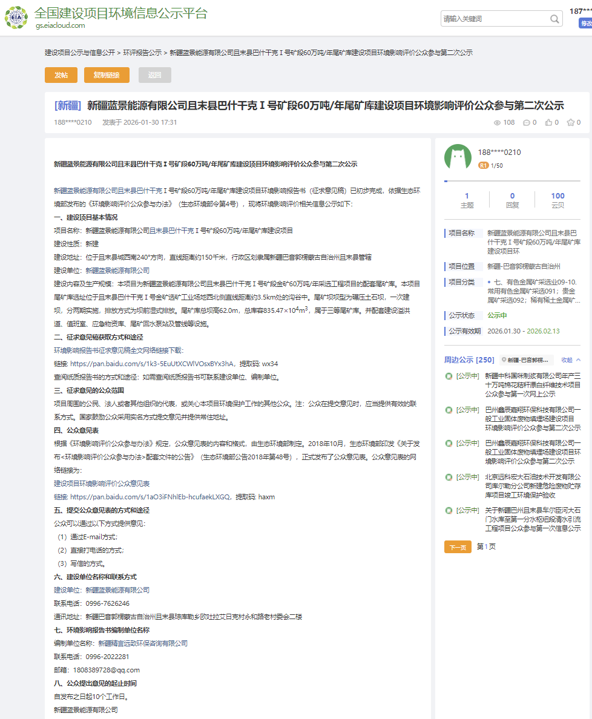

图3 环境影响报告书征求意见稿公示截图
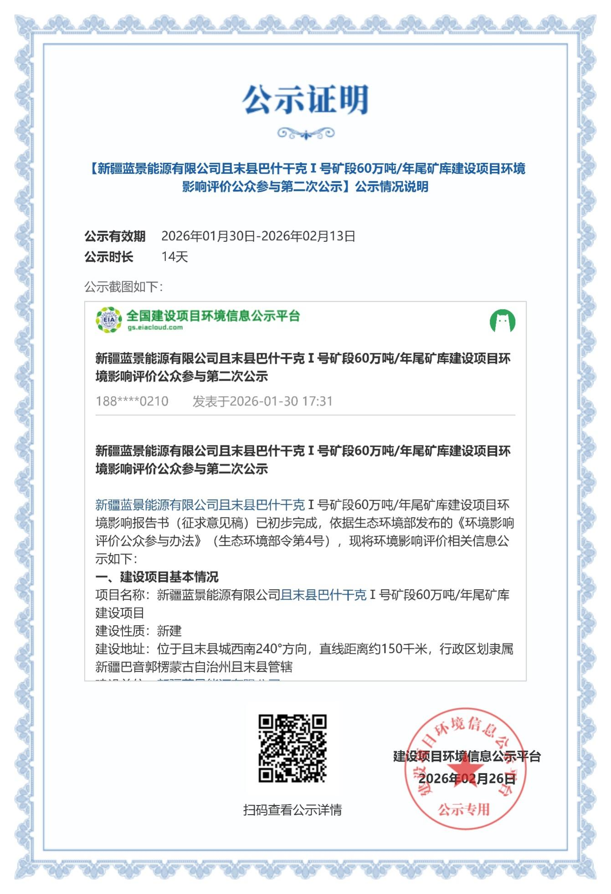
图4 环境影响报告书征求意见稿公示证明

报纸
根据《环境影响评价公众参与办法》（部令第4号）要求，本项目环境影响报告书征求意见稿公示期间，同步在《巴音郭楞日报》对项目进行公示，报纸公示时间为2026年2月2日、2026年2月4日，公示时间在征求意见稿公示的10个工作日内，且报纸公开信息不少于2次。报纸公示照片见图5和图6。

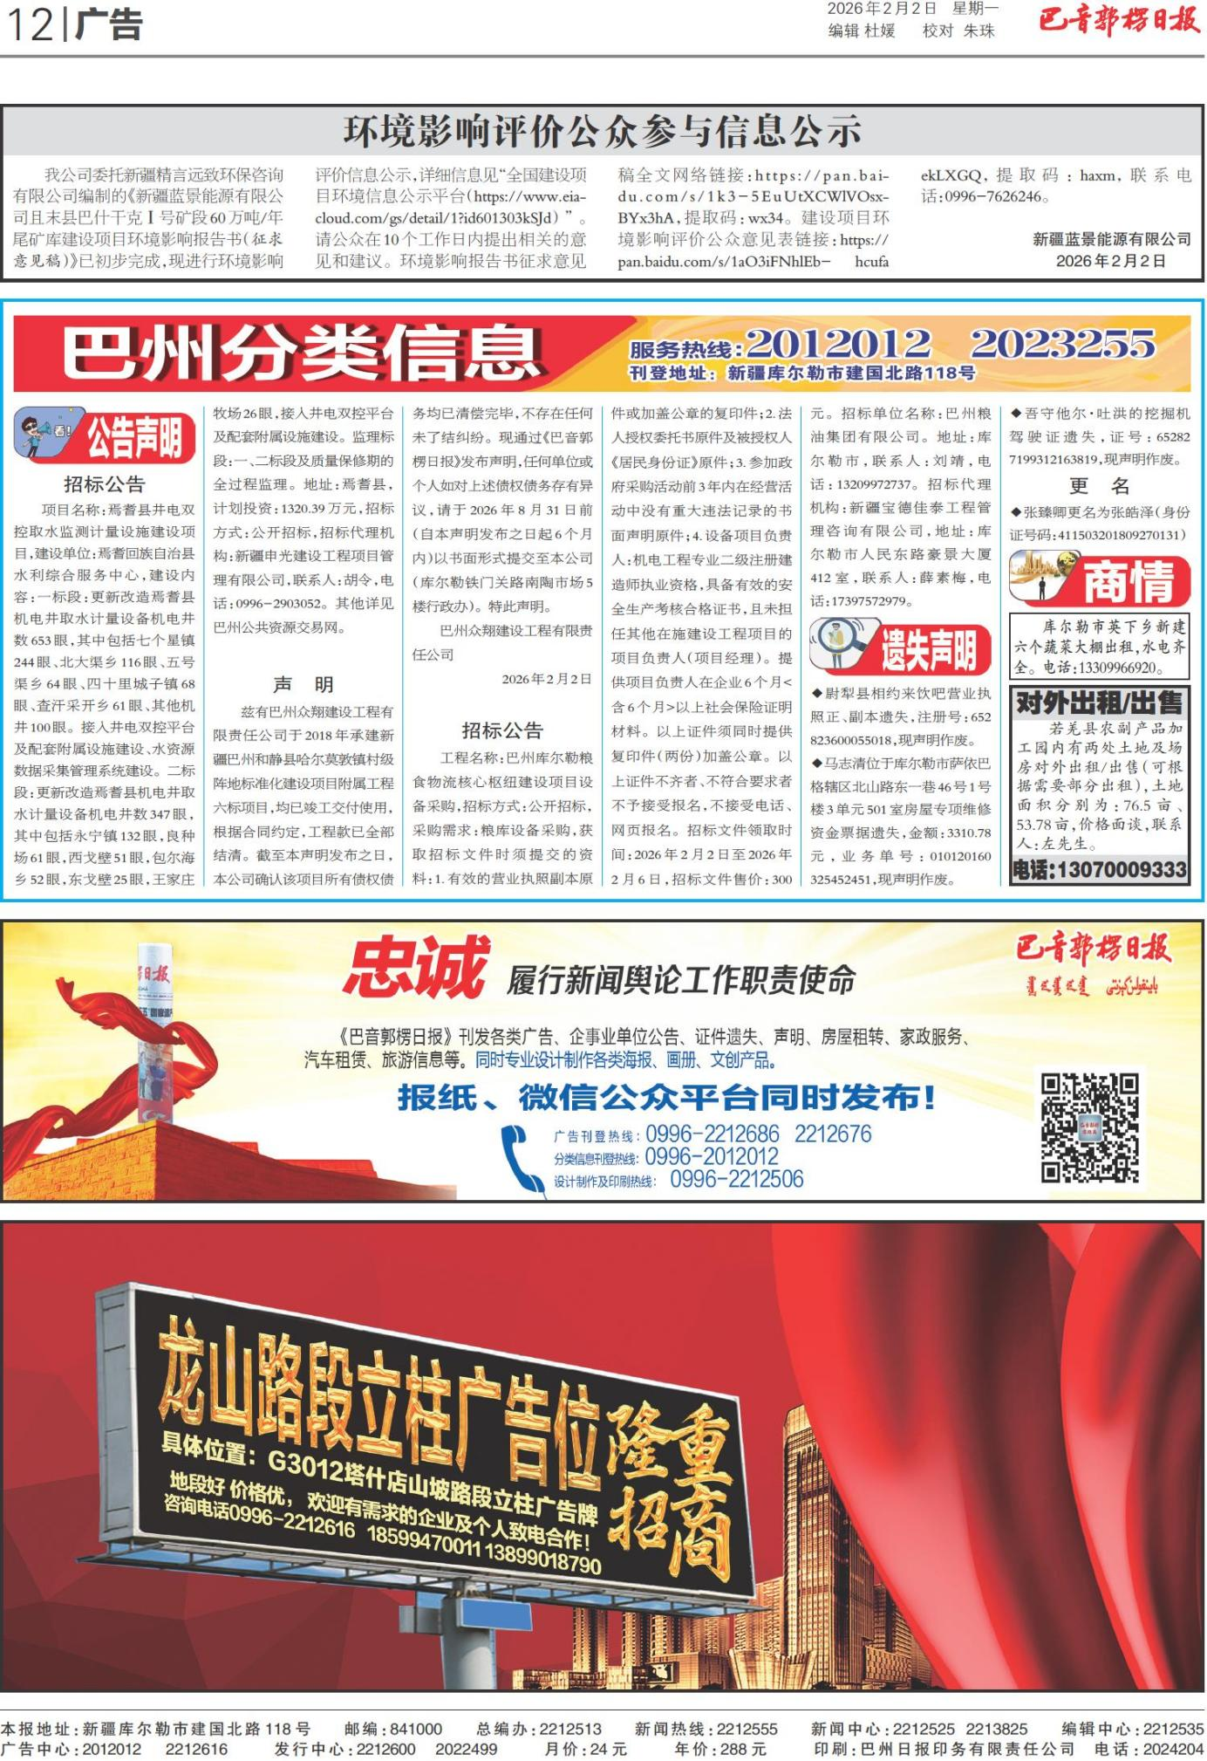

图5 第一次报纸公示刊登照片
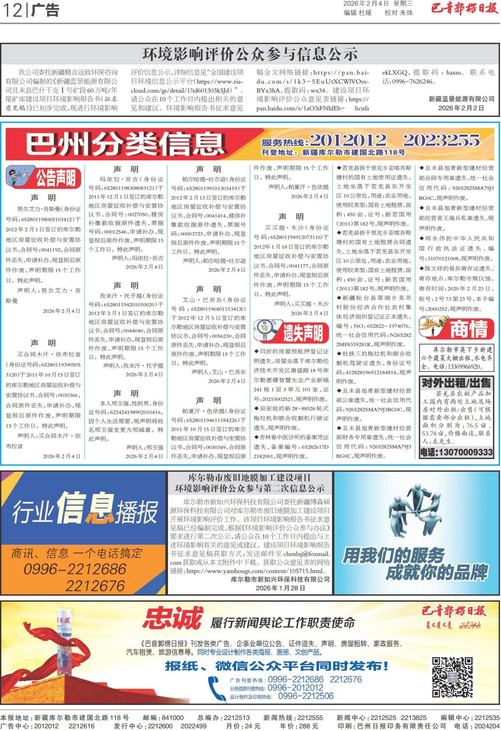
图6 第二次报纸公示刊登照片

张贴公告
在环境影响报告书征求意见稿网上全文公示同时，本项目于2026年11月7日-2025年11月21日在项目周边易于知悉的场所（建设单位、巴州且末县自然资源局和巴州生态环境局且末县分局）公示张贴，公开期限为10个工作日。
公示张贴照片见图7。
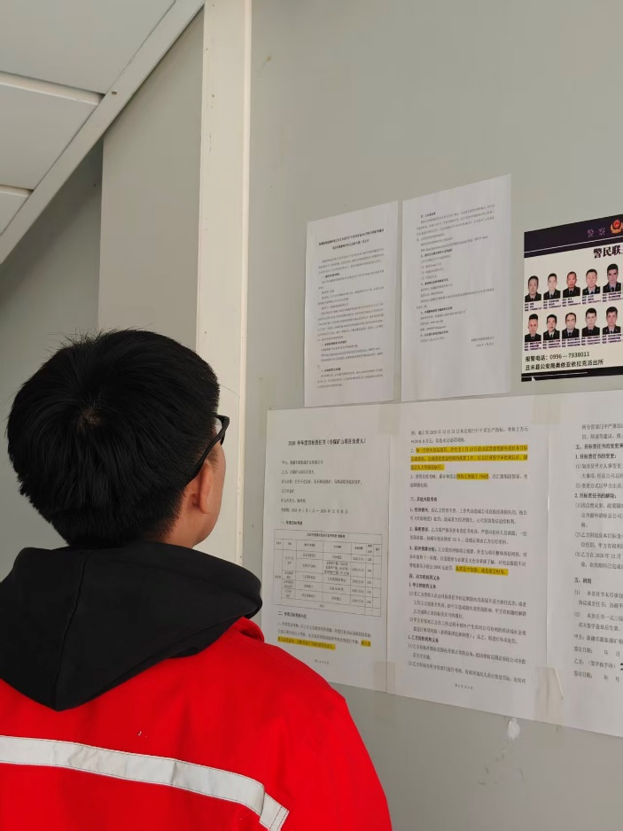建设单位 | 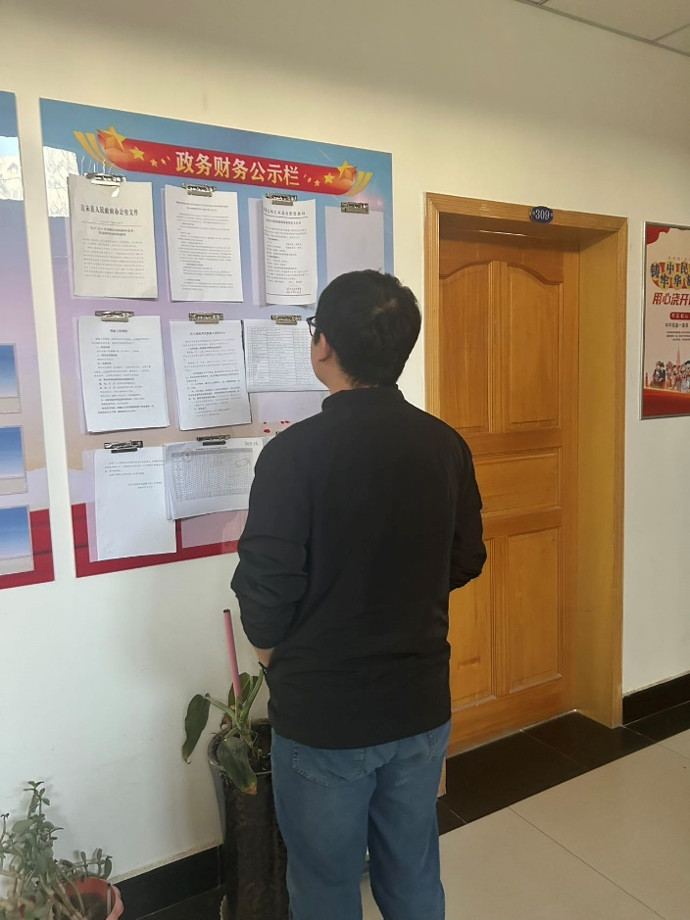  巴州且末县自然资源局
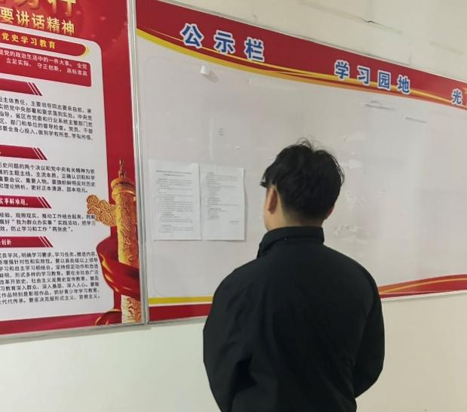
巴州生态环境局且末县分局
图7 公示张贴照片

其他
本项目在征求意见稿公开期间，除采取网络公示、报纸和张贴的公开方式外未采取其他公众参与方式。

查阅情况
本项目环境影响报告书征求意见稿公示期间，在环评单位设置了项目报告书征求意见稿纸质版查阅场所，无公众前来查阅。

公众意见情况
本项目环境影响报告书征求意见稿在公示期间，未收到公众提出的意见。

其他公众参与情况

公众座谈会、听证会、专家论证会等情况
本项目在两次公示期间均未收到公众反馈意见，未收到对该项目的建设提出相关异议或者反对建设的情况，因此，不进行深度公众参与调查。

其他公众参与情况
本项目未采取其他公众参与方式。

宣传科普情况
本项目未采取科普宣传措施。

公众意见处理情况

公众意见概述和分析
在公示期间，未收到公众意见的反馈。

公众意见采纳情况
公示期间，未收到公众通过网络、电话及书信等方式提出的意见。

公众意见未采纳情况
建设单位在公示期间未收到公众通过网络、电话及书信等方式提出的意见。

诚信承诺
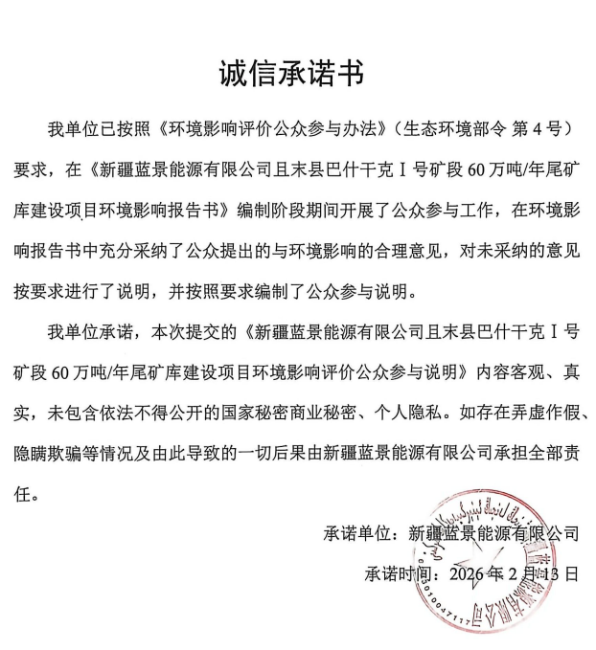

附件1：首次环境影响评价信息公开

新疆蓝景能源有限公司且末县巴什干克Ⅰ号矿段60万吨/年尾矿库建设项目环境影响评价公众参与第一次信息公示

2026年1月，新疆蓝景能源有限公司委托新疆精言远致环保咨询有限公司承担新疆蓝景能源有限公司且末县巴什干克Ⅰ号矿段60万吨/年尾矿库建设项目的环境影响评价工作。为维护社会公众合法的环境权益，提高环境影响评价的科学性和针对性，现根据生态环境部发布的《环境影响评价公众参与办法》（生态环境部令第4号）中的规定，现将该项目环境影响评价工作的相关信息公开，征求广大公众的意见和建议，公开信息如下：
一、建设项目基本情况
项目名称：新疆蓝景能源有限公司且末县巴什干克Ⅰ号矿段60万吨/年尾矿库建设项目
建设性质：新建
建设地址：位于且末县城西南240°方向，直线距离约150千米，行政区划隶属新疆巴音郭楞蒙古自治州且末县管辖
建设单位：新疆蓝景能源有限公司
建设内容及生产规模：本项目为新疆蓝景能源有限公司且末县巴什干克Ⅰ号矿段金矿60万吨/年采选工程项目的配套尾矿库。本项目尾矿库选址位于且末县巴什干克Ⅰ号金矿选矿工业场地西北侧直线距离约3.5km处的沟谷中。尾矿坝坝型为碾压土石坝，一次建坝，分两期实施，排放方式为坝前湿式排放。尾矿库总坝高62.0m，总库容835.47×10⁴m³，属于三等尾矿库。并配套建设溢洪道、值班室、应急物资库、尾矿回水泵站及管线等设施。
二、建设单位名称和联系方式
建设单位：新疆蓝景能源有限公司
联系电话：0996-7626246
通讯地址：新疆巴音郭楞蒙古自治州且末县琼库勒乡欧吐拉艾日克村永和路老村委会二楼
三、环境影响报告书编制单位名称
编制单位名称：新疆精言远致环保咨询有限公司
联系电话：0996-2022281
邮箱：1808389728@qq.com
通讯地址：新疆库尔勒市延安路海滨大厦21楼
四、公众意见表的网络链接
根据《环境影响评价公众参与办法》规定，公众意见表的内容和格式，由生态环境部制定。2018年10月，生态环境部印发《关于发布<环境影响评价公众参与办法>配套文件的公告》（生态环境部公告2018年第48号），正式发布了公众意见表。公众意见表的网络链接为：
链接: https://pan.baidu.com/s/13wlRf1ZN0FtdUnnwarQN4Q 提取码: ydt7
五、提交公众意见表的方式和途径
公众可以通过以下方式提供意见：
（1）通过E-mail方式；
（2）直接打电话的方式；
（3）写信的方式。
六、公告说明
在环境影响报告书征求意见稿编制过程中，公众均可向建设单位提出与环境影响评价相关的意见。
新疆蓝景能源有限公司
2025年1月8日

附件2：征求意见稿公示

新疆蓝景能源有限公司且末县巴什干克Ⅰ号矿段60万吨/年尾矿库建设项目环境影响评价公众参与第二次公示

新疆蓝景能源有限公司且末县巴什干克Ⅰ号矿段60万吨/年尾矿库建设项目环境影响报告书（征求意见稿）已初步完成，依据生态环境部发布的《环境影响评价公众参与办法》（生态环境部令第4号），现将环境影响评价相关信息公示如下：
一、建设项目基本情况
项目名称：新疆蓝景能源有限公司且末县巴什干克Ⅰ号矿段60万吨/年尾矿库建设项目
建设性质：新建
建设地址：位于且末县城西南240°方向，直线距离约150千米，行政区划隶属新疆巴音郭楞蒙古自治州且末县管辖
建设单位：新疆蓝景能源有限公司
建设内容及生产规模：本项目为新疆蓝景能源有限公司且末县巴什干克Ⅰ号矿段金矿60万吨/年采选工程项目的配套尾矿库。本项目尾矿库选址位于且末县巴什干克Ⅰ号金矿选矿工业场地西北侧直线距离约3.5km处的沟谷中。尾矿坝坝型为碾压土石坝，一次建坝，分两期实施，排放方式为坝前湿式排放。尾矿库总坝高62.0m，总库容835.47×10⁴m³，属于三等尾矿库。并配套建设溢洪道、值班室、应急物资库、尾矿回水泵站及管线等设施。
二、征求意见稿获取方式和途径
环境影响报告书征求意见稿全文网络链接下载：
链接: https://pan.baidu.com/s/1k3-5EuUtXCWlVOsxBYx3hA，提取码: wx34
查阅纸质报告书的方式和途径：如需查阅纸质报告书可联系建设单位、编制单位。
三、征求意见的公众范围
项目周围的公民、法人或者其他组织的代表，或关心本项目环境保护工作的其他公众。注：公众在提交意见时，应当提供有效的联系方式。国家鼓励公众采用实名方式提交意见并提供常住地址。
四、公众意见表
根据《环境影响评价公众参与办法》规定，公众意见表的内容和格式，由生态环境部制定。2018年10月，生态环境部印发《关于发布<环境影响评价公众参与办法>配套文件的公告》（生态环境部公告2018年第48号），正式发布了公众意见表。公众意见表的网络链接为：
建设项目环境影响评价公众意见表
链接: https://pan.baidu.com/s/1aO3iFNhlEb-hcufaekLXGQ，提取码: haxm
五、提交公众意见表的方式和途径
公众可以通过以下方式提供意见：
（1）通过E-mail方式；
（2）直接打电话的方式；
（3）写信的方式。
六、建设单位名称和联系方式
建设单位：新疆蓝景能源有限公司
联系电话：0996-7626246
通讯地址：新疆巴音郭楞蒙古自治州且末县琼库勒乡欧吐拉艾日克村永和路老村委会二楼
七、环境影响报告书编制单位名称
编制单位名称：新疆精言远致环保咨询有限公司
联系电话：0996-2022281
邮箱：1808389728@qq.com
八、公众提出意见的起止时间
自发布之日起10个工作日。
新疆蓝景能源有限公司
2026年1月30日

附件3：报纸公示内容

环境影响评价公众参与信息公示
我公司委托新疆精言远致环保咨询有限公司编制的《新疆蓝景能源有限公司且末县巴什干克Ⅰ号矿段60万吨/年尾矿库建设项目环境影响报告书（征求意见稿）》已初步完成，现进行环境影响评价信息公示，详细信息见“全国建设项目环境信息公示平台（https://www.eiacloud.com/gs/detail/1?id=601303kSJd）”。请公众在10个工作日内提出相关的意见和建议。环境影响报告书征求意见稿全文网络链接: https://pan.baidu.com/s/1k3-5EuUtXCWlVOsxBYx3hA，提取码: wx34。建设项目环境影响评价公众意见表链接: https://pan.baidu.com/s/1aO3iFNhlEb-hcufaekLXGQ，提取码: haxm
新疆蓝景能源有限公司
联系电话：0996-7626246

附件4：环境影响评价公众意见表

环境影响评价公众意见表

填表日期 年 月 日
项目名称 | 新疆蓝景能源有限公司且末县巴什干克Ⅰ号矿段60万吨/年尾矿库建设项目
一、本页为公众意见
与本项目环境影响和环境保护措施有关的建议和意见（注：根据《环境影响评价公众参与办法》规定，涉及征地拆迁、财产、就业等与项目环评无关的意见或者诉求不属于项目环评公参内容） | （填写该项内容时请勿涉及国家秘密、商业秘密、个人隐私等内容，若本页不够可另附页）
二、本页为公众信息
（一）公众为公民的请填写以下信息
姓 名
身份证号
有效联系方式
（电话号码或邮箱）
经常居住地址 |  | 省 市 县（区、市） 乡（镇、街道） 村（居委会） 村民组（小区）
是否同意公开个人信息  （填同意或不同意） |  | （若不填则默认为不同意公开）
（二）公众为法人或其他组织的请填写以下信息
单位名称
工商注册号或统一社会信用代码
有效联系方式
（电话号码或邮箱）
地 址 |  | 省 市 县（区、市） 乡（镇、街道） 路号
注：法人或其他组织信息原则上可以公开，若涉及不能公开的信息请在此栏中注明法律依据和不能公开的具体信息。

